Ваши новые удобные маршруты на МЦД
24.08.2023
17 августа был запушен третий Московский центральный диаметр «Ленинградско-Казанский». Планируемый запуск D4 – сентябрь 2023 года.
Преимущества МЦД:
· Минимальные интервалы движения
· Бесплатно пересадки на метро и МЦК
· Сквозные проезды через центр города
· Удобные платформы и комфортные поезда «Иволга»

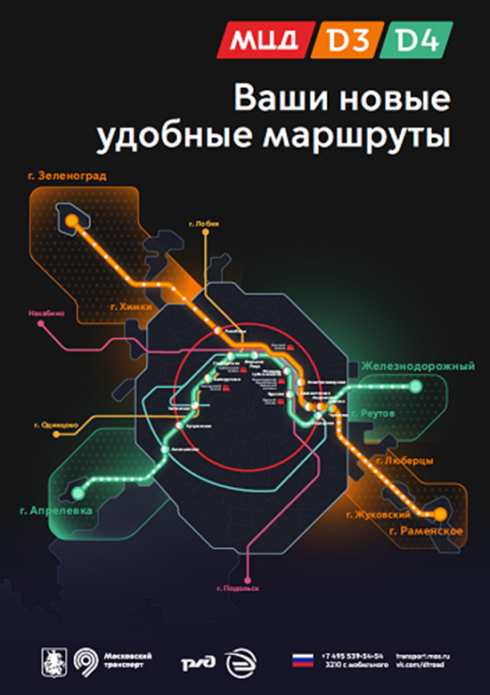

Адрес страницы: http://uprava-kapotnya.mos.ru/presscenter/true/detail/11791466.html
Управа района Капотня города Москвы

